|  |  |  |  |  |  |  |  |  |
| --- | --- | --- | --- | --- | --- | --- | --- | --- |
| Vyšší odborná škola a Střední průmyslová škola elektrotechnickáBožetěchova 3, Olomouc | | | | | | | | |
| **PROTOKOL MIT** | | | | | | | | |
| Název úlohy | | | | | | | | Číslo úlohy |
| Stopky s LED kroužkem | | | | | | | | 001-4R |
| Zadání:   1. Sestavte stopky pomocí těchto periferií: a) MAX7219 b) RGB ring c) tlačítka 2. Stopky se budou ovládat pomocí dvou tlačítek: a) Start/Stop b) Pauza 3. Na displeji MAX7219 se bude zobrazovat čas v h, m, s a desetinnách sekund. 4. Na RGB-ringu se ve stanoveném intervalu podle stopek budou rozsvěcovat LEDky. | | | | | | | | |
| Poř. č. | Příjmení a jméno | | | Třída | | Skupina | | Školní rok |
| 27 | TIMCO Martin | | | 4A | | 2 | | 2021/22 |
| Datum vypracování | | | Datum odevzdání | | | | Počet listů | |
| 1. 2. 2022 | | | 1. 3. 2022 | | | | 4 | |
| Protokol obsahuje: | | Slovní popis | | | Schéma zapojení | | | |
| Součástky | | | Nastavení mikrokontroleru | | | |
| Blokové schéma zapojení | | | Závěr | | | |
|  | |  | | |  | | | |

# Slovní popis

**Popis součástek :**

Celé stopky jsou realizovány 7-segmentovým displejem MAX7219, který funguje na komunikaci SPI. RGB ring slouží pro viditelnou signalizaci ubíhajícího času. Interakce uživatele a časovače je prováděn pomocí tlačítek.

**Popis funkce :**

Stopky se ovládají pomocí dvou tlačítek (Start/Stop, Pauza).

Když jsou stopky v zastavené poloze, tlačítkem S/S začnou počítat. V případě běžících stopek a stisknutí tlačítka S/S se stopky zastaví a vynulují, a čekají na povel spuštění.  
Když jsou stopky v zastavené poloze, tlačítkem P se rozeběhnou, v opačné poloze se zastaví.

Na RGB kruhu se během jedné minuty budou zobrazovat postupně LED-diody. Jakmile se dokonči celý kruh, pokračuje se v zobrazovaní, ale postupně se budou střídat barvy: modrá - červená - zelená. Každá nová ledka je tedy v intervalu dvou a půl sekundy.

Na časomíře se na levé straně zobrazují uplynulé hodiny, uprostřed minuty a na pravé straně sekundy a milisekundy.

# POUŽITÉ Součástky

**Tabulka č. 1:** Seznam použitých součástek

|  |  |  |  |
| --- | --- | --- | --- |
| **Označení ve schématu** | **Součástka** | **Typ** | **Poznámka** |
| RGB | RGB ring | WS2812-24 | kruh z RGB LED diod, komunikace SPI |
| MAX7219 | Číselný displej | MAX7219 | komunikace SPI, soubor 8 8-segmentových displejů |
| SW | Tlačítka |  |  |
| STM8 | Mikrokontrolér | STM8S208, Nucleo-64 |  |

# blokové schéma zapojení

**Schéma. č. 2:**

RGB

(ring)

MAX7219

SW

(tlačítka)

STM8

# schéma zapojení

**Schéma č. 1:** Kompletní zapojení

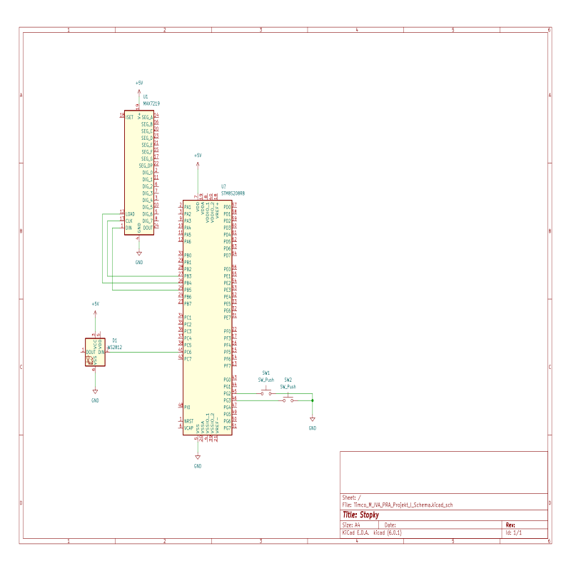

# nastavení mikrokontroleru

**Tabulka č. 2:** Nastavení jednotlivých pinů pro periferie na STM.

**pro:** P...pauza/start, S/S...start/stop, CLK...hodinové impulzy, DIN...vstupní data, CS...definování příjmu dat, DI...datový vstup

|  |  |  |  |  |  |  |
| --- | --- | --- | --- | --- | --- | --- |
| Periferie | MAX7219 | | | RGB ring | Tlačítka | |
| Funkce | CLK | CS | DIN | DI | S/S | P |
| Pin | B3 | B4 | B5 | C6 | G2 | G3 |
| Nastavení | OUT | OUT | OUT |  | IN | IN |
| PP | PP | PP |  | PU | PU |
| LOW | HIGH | LOW |  | NO | NO |
| FAST | FAST | FAST |  | IT | IT |

# závěr

**Práce**

Nejvíce práce mi dalo zprovoznění periferie RGB ring. Knihovnu pro ovládání jsem získal z webové stránky elektromyš, úpravu jsem provedl dle potřeby v souboru main.   
Knihovny zobrazení času na 7 segmentu jsem měl z minulého ročníku, takže změna kódu nebyla náročná.

**Budoucí směr výrobku**

Jako vylepšení by mohlo být ukládání časů. Například do počítače pomocí UART.

**Uplatnění výrobku**

Tento výrobek by se mohl použít jako moderně nadesignované osvětlení pro časovač činnosti. Pro příklad zobrazení stráveného času hraním, či prací na projektech, apod.

**Chyby**

Jediné kritérium které se mi nepodařilo splnit je, že RGB ring začne odpočítávat červenou barvou. Chtěl jsem aby ring měnil barvy ve vzoru R->G->B. Z nějakého důvodu začíná barvou modrou, ale funkce zůstává stejná.

Za těchto okolností nemá tato chyba na funkčnost žádný vliv.